《操作系统原理》
实 验 报 告 书

学 生 姓 名 王宇卿
学 号 16180110065
班 级 1618011

2017 — 2018 学年 第二学期

《操作系统原理》实验报告
实验名称 | 文件拷贝程序 | 实验序号
实验日期 | 2018-5-5 |  | 实验人
一、实验题目
一个进程打开不同文件查看open返回的文件描述符
一个进程多次打开相同的文件
准备一个文件“abc...xyz”查看open返回的文件描述符，每隔3秒打印一个字节
不同进程打开不同文件查看文件描述符
不同进程打开相同文件，查看文件描述符。

二、相关原理与知识
对进程有了解，会使用C函数创建进程。了解open函数的原型。
会简单编写C程序。
- 实验过程
目录环境：
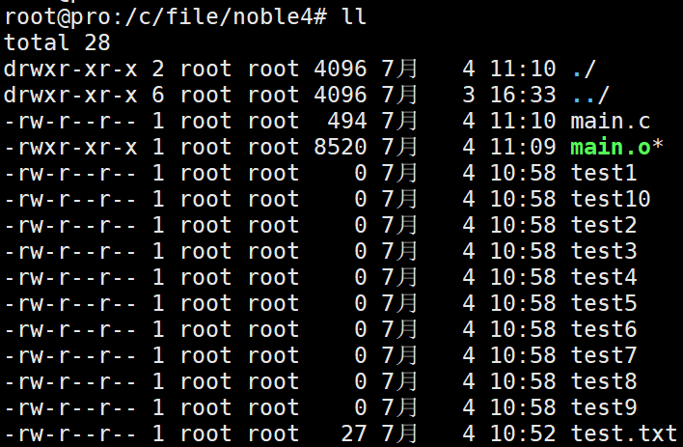
程序不断打开不同文件，并查看返回的文件描述符：
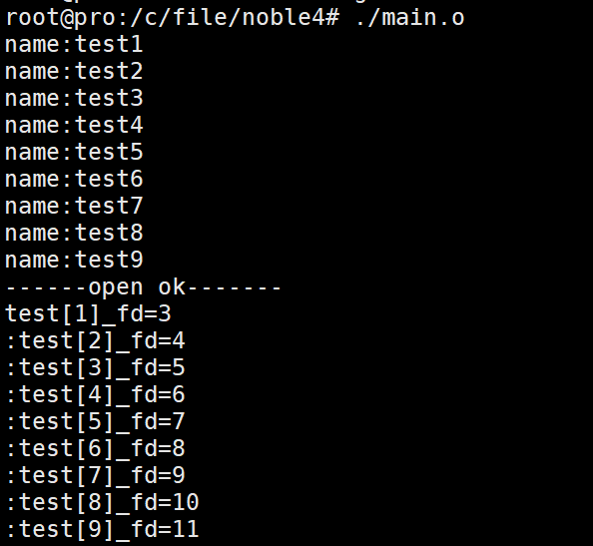
我们看到同一进程打开不同的文件，其描述符是不同的

- 打开相同文件：
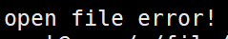
我们看源程序：
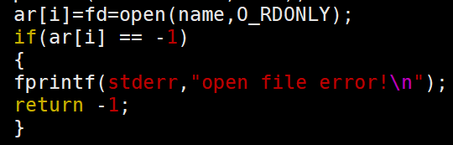
当文件返回-1时说明文件打开错误，所以当同一进程打开相同文件返回-1描述符。

2.不同进程打开不同文件
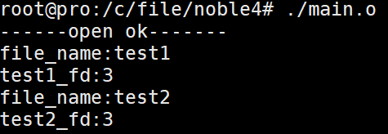
我们发现，它们的文件描述符是一致的。

- 不同进程打开相同文件：

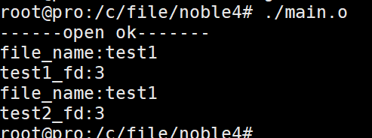
我们发现不同进程打开相同文件，其描述符也是一致的，所以不同进程打开文件互不影响

四、实验结果与分析
1.相同进程多次打开同一文件失败。
2.我们发现不同进程打开相同文件，其描述符也是一致的，所以不同进程打开文件互不影响

- 源代码
第一个：
#include<unistd.h>
#include<stdio.h>
#include<string.h>
#include<stdlib.h>
#include<fcntl.h>

int main(void)
{
int fd=0;
int i=0;
int ar[10]={0};
char name[20]={0};
strcpy(name,"test");
name[4]='0';
for(i=0;i<9;i++)
{
name[4]++;
printf("name:%s\n",name);
ar[i]=fd=open(name,O_RDONLY);
if(ar[i] == -1)
{
fprintf(stderr,"open file error!\n");
return -1;
}
}
printf("------open ok-------\n");
for(i=0;i<9;i++)
{
printf("test[%d]_fd=%d\n:",i+1,ar[i]);
}
return 0;
}

不同进程打开不同文件。
#include<unistd.h>
#include<stdio.h>
#include<string.h>
#include<stdlib.h>
#include<fcntl.h>

int main(void)
{
int fd=0;
int i=0;
int ar[10]={0};
char name[20]={0};
pid_t fpid;
strcpy(name,"test");
name[4]='1';
printf("------open ok-------\n");
fpid = fork();
if(fpid == 0)
{
name[4]++;
printf("file_name:%s\n",name);
printf("test2_fd:%d\n",open(name,O_RDONLY));
}
else
{
printf("file_name:%s\n",name);
printf("test1_fd:%d\n",open(name,O_RDONLY));
}
}
- 不同进程打开相同文件
#include<unistd.h>
#include<stdio.h>
#include<string.h>
#include<stdlib.h>
#include<fcntl.h>

int main(void)
{
int fd=0;
int i=0;
int ar[10]={0};
char name[20]={0};
pid_t fpid;
strcpy(name,"test");
name[4]='1';
printf("------open ok-------\n");
fpid = fork();
if(fpid == 0)
{
printf("file_name:%s\n",name);
printf("test2_fd:%d\n",open(name,O_RDONLY));
}
else
{
printf("file_name:%s\n",name);
printf("test1_fd:%d\n",open(name,O_RDONLY));
}
}

